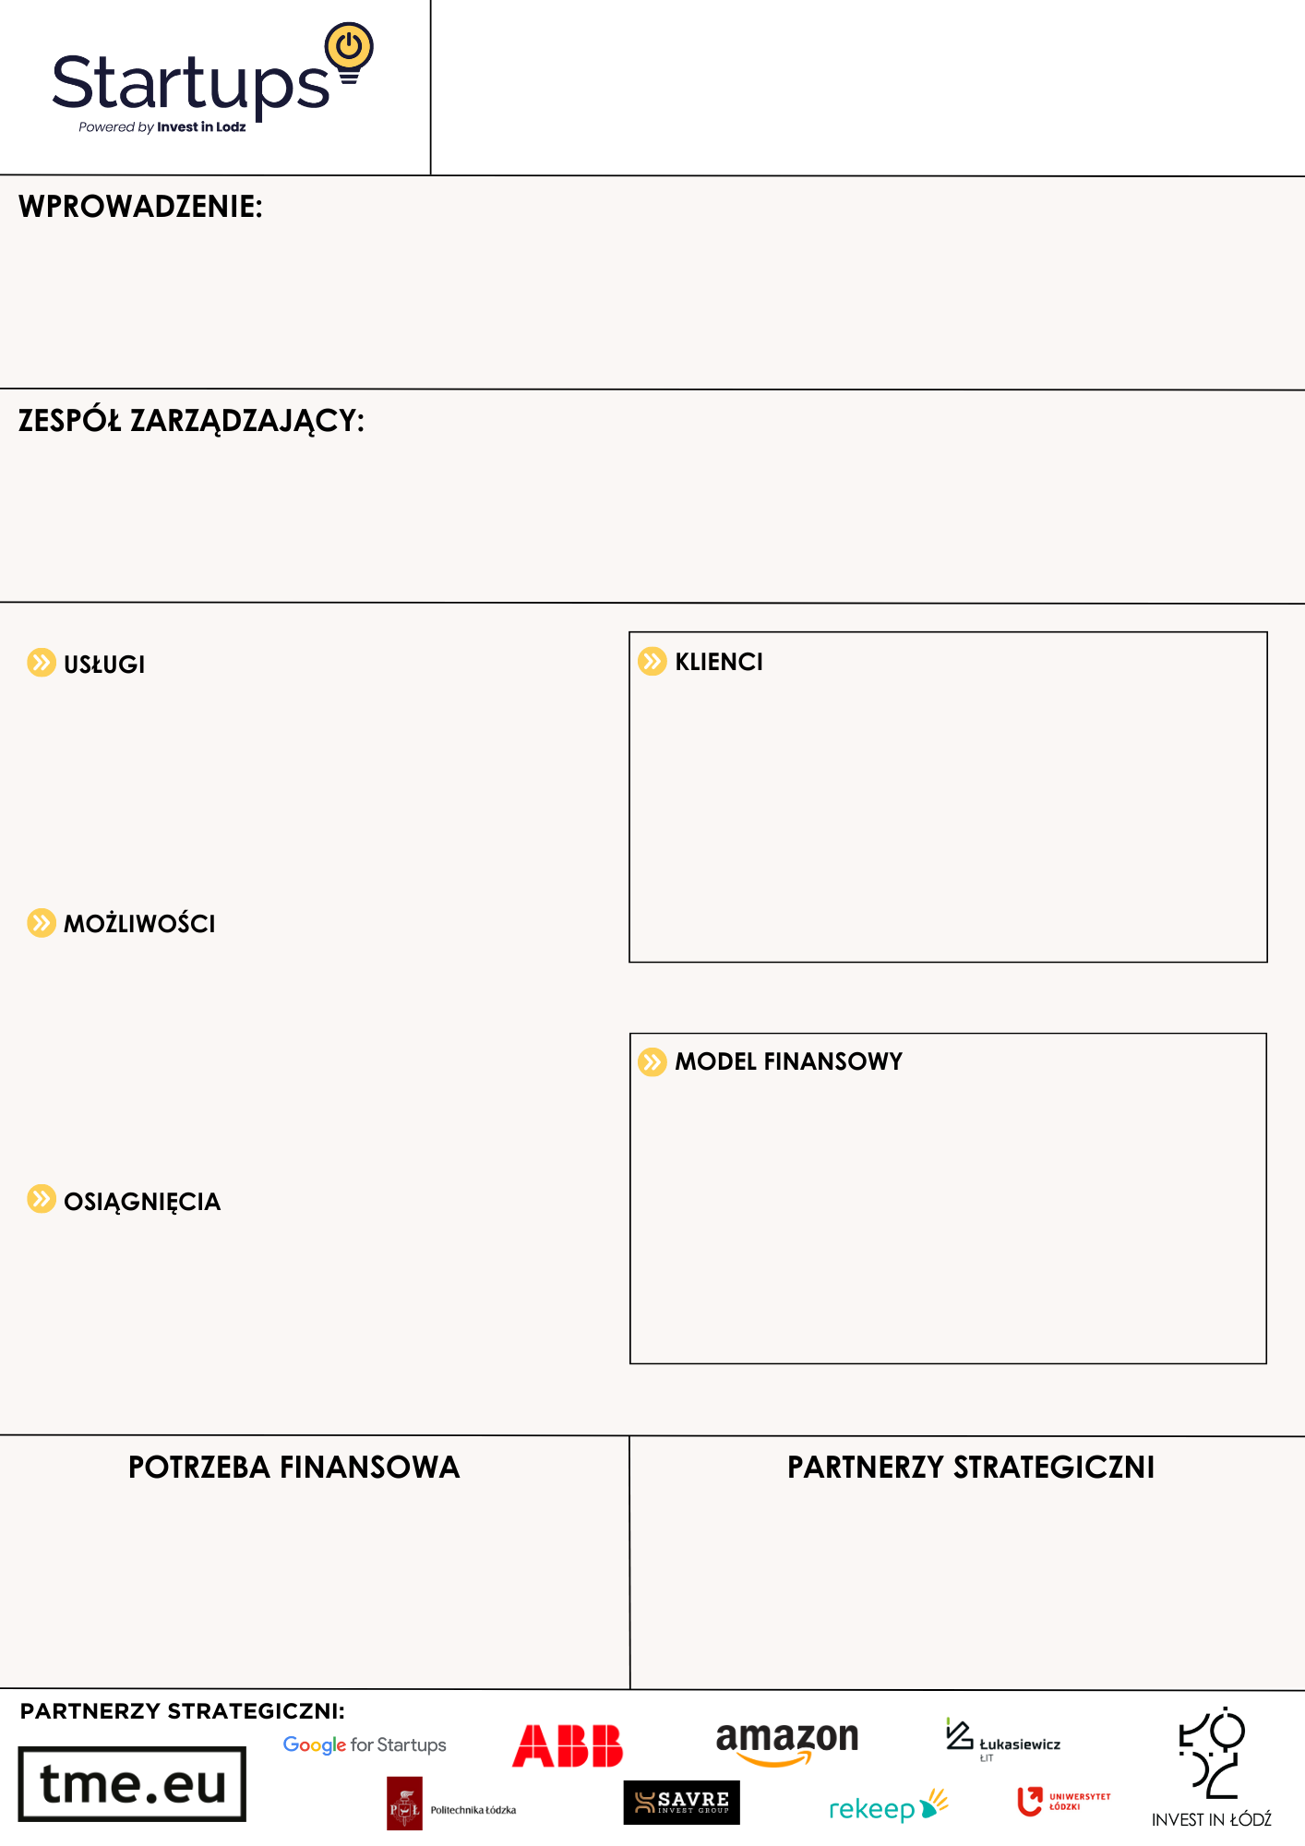

* **Dodaj tutaj**
* **Dodaj tutaj**
* **Dodaj tutaj**
* **Dodaj tutaj**
* **Dodaj tutaj**
* **Dodaj tutaj**
* **Dodaj tutaj**
* **Dodaj tutaj**

**Dodaj swoich partnerów strategicznych**

**Dodaj swoje potrzeby finansowe**

**Dodaj zrzut ekranu lub wykres**

**Dodaj swój segment lub potencjalny segment**

* **Dodaj tutaj**
* **Dodaj tutaj**
* **Dodaj tutaj**
* **Dodaj tutaj**

**Dodaj swój zespół**

**Dodaj najważniejsze informacje o swoim startupie**

**Nazwa startupu + logo**